SCI/SSCI网络版论文检索操作指南

注：SCI/SSCI网络版检索证明模板在本文档最后一页

1．选库
步骤一：图书馆主页——常用数据库——ISI

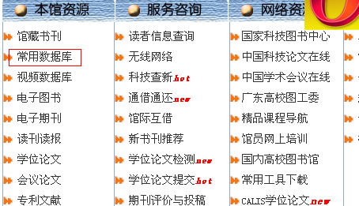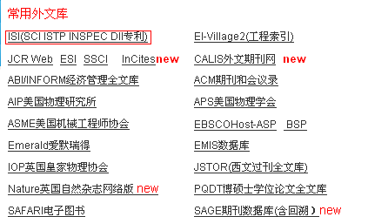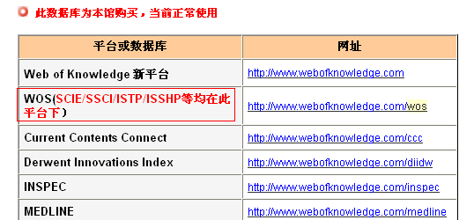

步骤二：Web of Science—SCI 网络版（SCIE）/ SSCI

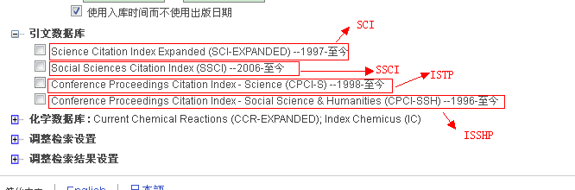

注：按照自己的要求选择不同的数据库（在需要的数据库前打勾，不要多选）

2．检索
2.1 常用的检索方法
Web of Science支持16个字段检索，常用字段主要有“主题”、“标题”，“作者”、“出版物名称”、“出版年”和“地址”等，下面是两个常用的检索方法供大家参考，提醒一下Web of Science检索平台上不支持中文检索，所以语种为中文的论文也是要通过输入英文进行检索，下面我们以工商管理学院蓝海林老师2008年发表的这篇论文来举例说明：

Title: An Exploration of Innovation Strategy for Small and Medium-sized Enterprises in China
Author(s): Lan Hailin; Chen Zixin; Ma Shenghui
Conference: 5th International Conference on Innovation and Management Location: Maastricht, NETHERLANDS Date: DEC 10-11, 2008
Source: PROCEEDINGS OF THE 5TH INTERNATIONAL CONFERENCE ON INNOVATION & MANAGEMENT, VOLS I AND II Pages: 738-740 Published: 2008

常用方法一：标题法
选择“标题（Title）”检索字段后，输入文章题目便可以。
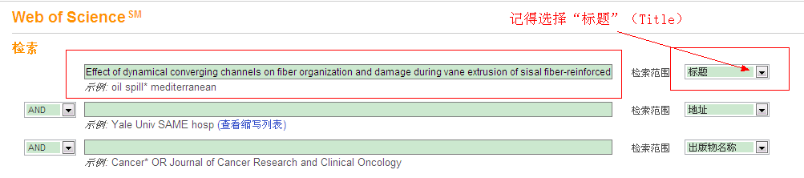

常用方法二：多字段检索：作者（一个或多个）+ 地址 + 标题
在新版本的Web of Science中，作者字段支持作者全称检索，即检索瞿金平院士可以输入“qu jinping”（Web of Science的中文检索界面，也是输入英文的）；但我们建议还是使用一般常用的作者检索方式“姓—全称，名字—取名字拼音首字母”，同时按照 “姓在前，名在后”的形式，即瞿金平院士，就通过“qu jp”来检索。
一般来说，为了提高检索的效率，我们会增加一些限定条件来缩小检索范围，如通过增加其他论文合作者的名称、地址和题目等，例如通过地址来进行检索，华工在Web of Science一般表示为“S China Univ Technol”，其他的表示方式为“south china university of technology”和“SCUT”，所以你可以在地址检索栏直接输入“S China Univ Technol or south china university of technology or scut”。 同样以上面提到的瞿金平院士2012年发表的这篇论文来举例说明：

通过“作者+地址”来进行检索：
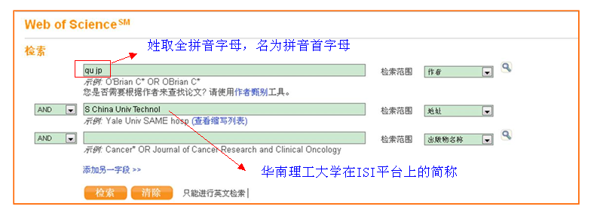

2.2 检索结果处理
在检索结果出来之后，可以通过查找功能利用论文的页码进行快速定位和确认。如果已经找到所需的论文，就可以按照以下的步骤，完成自己的论文检索证明了：

步骤一：先复制检索结果中的论文信息（只需要标题，作者和来源出版物），然后把这些论文信息不带格式地粘贴到SCI收录检索证明模板中的相应处，并按照模板中的格式要求将标题（Title）、要开收录证明的作者（Authors）和“来源出版物（source）”等加粗；
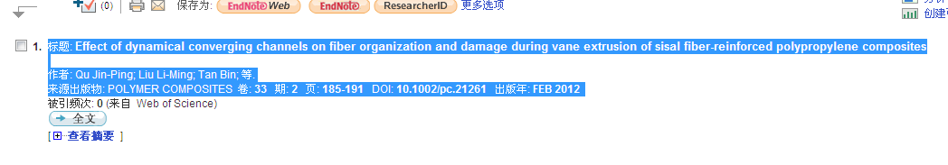

步骤二：点击论文的题目，打开论文的详细信息
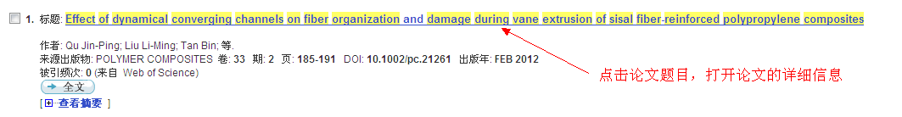
打开论文的详细信息
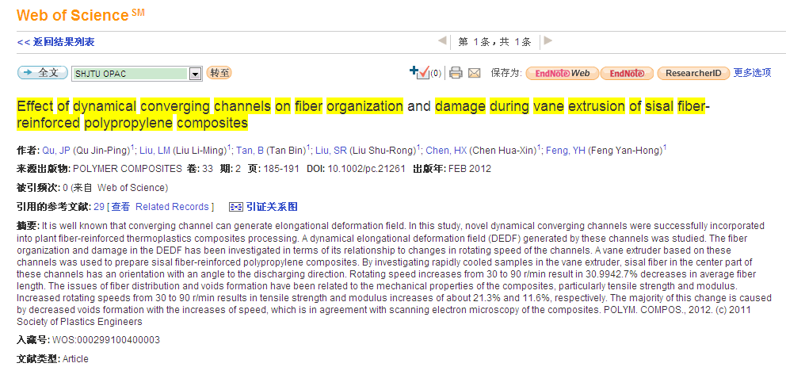
论文的详细信息

步骤三：将语种和地址等有关信息复制粘贴到检索证明模板中的相应处
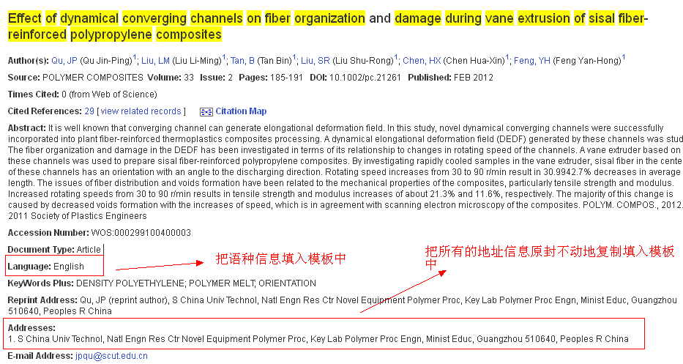
将语种信息和地址信息原封不动地复制粘贴到检索证明模板的相应位置处

步骤四：按照检索证明模板的要求完成证明的编辑
SCI网络版、SSCI网络版的检索证明都包含有两个部分，即“检索证明”的证明页和包含有论文详细信息的数据库页面。

SCI网络版论文检索证明的样例：
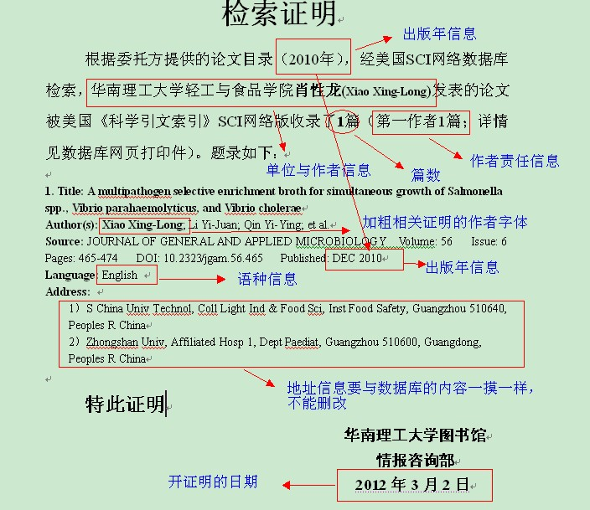
编辑自己的检索证明

打印或者保存论文的数据库网页
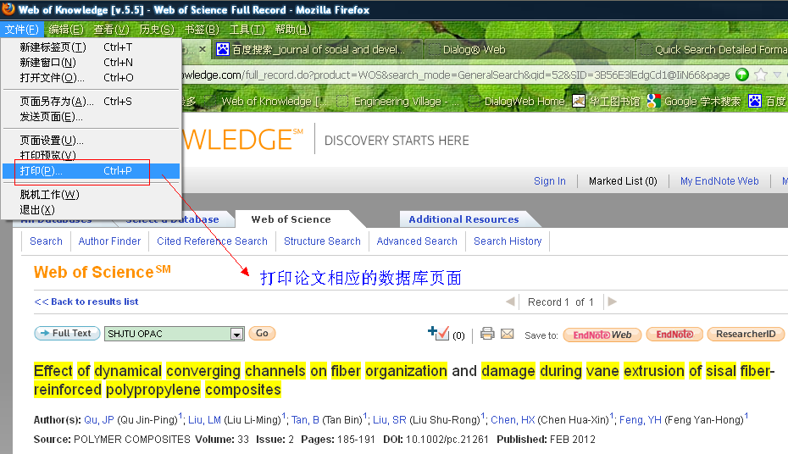
打印论文对应的数据库网页或者保存页面

如果没有打印机，还可以通过“页面另存为”把网页保存下来，到时和证明再去打印。完成这些操作之后，再到我们图书馆信息咨询部（图书馆三楼310室）进行盖章。

后附：
SCI网络版检索证明模板
SSCI网络版检索证明模板

（SCI网络版论文检索证明模板 打印时这段话需删掉）
检索证明

根据委托方提供的论文目录（2011年），经美国SCI网络数据库检索，华南理工大学轻工与食品学院王喜文(Wang Xiwen)发表的论文被美国《科学引文索引》SCI网络版收录了1篇（第一作者1篇；详情见数据库网页打印件）。题录如下：

1. Title: Effects of Metal Ions on Laccase Activity
Author(s): Wang Xiwen; Hu Jian; Liang Yun; et al.
Source: ASIAN JOURNAL OF CHEMISTRY Volume: 23 Issue: 12 Pages: 5422-5424 Published: DEC 2011
Language: English
Address:
1）S China Univ Technol, State Key Lab Pulp & Paper Engn, Guangzhou 510640, Guangdong, Peoples R China

特此证明

华南理工大学图书馆
信息咨询部
2012年3月27日

（SSCI网络版论文检索证明模板 打印时这段话需删掉）
检索证明

根据委托方提供的论文目录（2012年），经美国《社会科学引文索引》SSCI网络数据库检索，华南理工大学工商管理学院周永务(Zhou, Yong-Wu)发表的论文被美国《社会科学引文索引》SSCI收录了1篇（第一作者1篇；详情见附件）。题录如下：

1. Title: An uncooperative order model for items with trade credit, inventory-dependent demand and limited displayed-shelf space
Author(s): Zhou, Yong-Wu; Zhong, Yuanguang; Li, Jicai
Source: EUROPEAN JOURNAL OF OPERATIONAL RESEARCH Volume: 223 Issue: 1 Pages: 76-85 DOI: 10.1016/j.ejor.2012.06.012 Published: NOV 16 2012
Language: English
Address:
1）S China Univ Technol, Sch Business Adm, Guangzhou 540640, Guangdong, Peoples R China

特此证明

华南理工大学图书馆
信息咨询部
2012年12月18日

